（別紙）

令和７年９月11日

「被爆・終戦80年 #未来へのおりづるキャンペーン2025」結果概要

　1.キャンペーン結果

キャンペーン結果の詳細は別紙のとおり。

（１）SNS全体での取組状況

|  |  |
| --- | --- |
| ハッシュタグ付きの投稿数 | **約800件** |
| エンゲージメント数（投稿へのいいね、返信、リポスト等の数） | **約18万7千件** |
| インプレッション数（フォロワー数） | **約1,900万件** |

※ 上記はFacebook、X(旧Twitter)、Instagram、TikTok、YouTube の投稿合計

（リールや動画を含む）。ただし、非公開アカウントは含まない。

※インプレッション数は各投稿のフォロワー数となり全体の閲覧数は不明

（２）本県の取組状況（長崎県総合公式X（旧Twitter）での投稿）

|  |  |  |  |
| --- | --- | --- | --- |
| 投稿日 | **閲覧数** | **いいね数** | **リポスト数** |
| 8月5日（火） | **約5,400件** | **119件** | **37件** |
| 8月6日（水） | **約76,200件** | **約6,300件** | **909件** |
| 8月7日（木） | **1,234件** | **22件** | **4件** |
| 8月8日（金） | **約34,100件** | **1,153件** | **291件** |
| 8月9日（土） | **約9,630,000件** | **約24，000件** | **9,621件** |

（令和7年9月8日時点）

（３）著名人・団体等の参加

長崎県からは、長濱ねる様、映画「長崎―閃光の影で―」出演者等の皆様、Ｖファーレン長崎様、長崎バイオパーク様、県内テレビ・ラジオ局の皆様など、長崎県にゆかりのある幅広い著名人や団体等の皆様にご参加いただきました。

2.ご参加いただいた皆様

【著名人や団体等の皆様】※敬称略

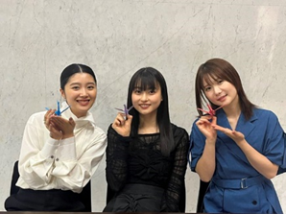・長濱ねる

・映画「長崎―閃光の影で―」出演者等

松本准平監督・菊地日菜子・小野花梨・川床明日香（写真①）

・V・ファーレン長崎（サッカー）

・長崎バイオパーク（写真②）

・KTN 本田舞（アナウンサー）

・NBC住吉光（アナウンサー）

・NCC下田朋枝（アナウンサー）

写真①　映画「長崎－閃光の影で－」

ご出演の皆様

・NIB佐藤肖嗣（アナウンサー）

・FM長崎 芳野裕美（ラジオパーソナリティ）

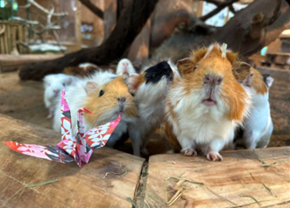・前田真里（フリーアナウンサー）

・ながさきプレス

・稲佐山観光ホテル

・九州旅客鉄道株式会社長崎支社

・長崎県立長崎図書館ミライon図書館

・長崎県立長崎図書館郷土資料センター

・長崎県美術館

・長崎歴史文化博物館

写真②　長崎バイオパーク

・長崎港松が枝国際ターミナル

・ナガサキ・ユース代表団第13期生

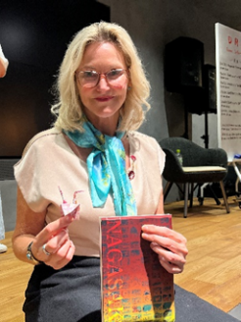・STU48

・竹内智香　広島ガススキー部

・ヴィクトワール広島（自転車ロードレース）

・小泉病院　ブルーアローズ（ソフトボール）

・コカ・コーラレッドスパークス（ホッケー）

・サンフレッチェ広島（サッカー）

・サンフレッチェ広島レジーナ（サッカー）

・ダイソー女子駅伝部（駅伝）

・中国電力レッドレグリオンズ（ラグビー）

・どんぐり北広島ソフトテニスクラブ（ソフトテニス）

写真③ICAN メリッサ・パーク事務局長

・はつかいちサンブレイズ（野球）

・広島オイラーズ（バレーボール）

・広島ガスバドミントン部（バドミントン）

・広島サンダーズ（バレーボール）

・福山シティフットボールクラブ（サッカー）

・マツダスカイアクティブズ広島（ラグビー）

・TSS全力応援スポーツLOVERS

【参加いただいた駐日大使館・国連機関等の皆様】

　※敬称略

・ヨルゲン・バトネ・フリードネス委員長ほかノルウェー・ノーベル委員会

・メリッサ・パーク 核兵器廃絶国際キャンペーン(ICAN)事務局長（写真③）

・ティムラズ・レジャバ駐日ジョージア大使

・ギリシャ大使館

・スリランカ大使館

・タイ王国大使館

・チュニジア大使館

・パラグアイ共和国大使館

・フランス大使館

・ベルギー王国大使館

・中満泉 国連事務次長兼軍縮担当上級代表

・トーマス・ハイノッチ 前オーストリア外務省軍縮部長

・トニエ・ハケズ メキシコ外務省軍縮局長

・三上知佐 ユニタール広島事務所所長

・国連軍縮局(UNODA)ウィーン事務局

・在ウィーン日本政府代表部